解决无法烧写Flash的问题
由于LFE5U系列的FPGA在运行程序时，可能禁用SPI MASTER PORT，导致无法烧写Flash，因此需要先使FPGA进入空闲状态，随后才能烧写Flash。
而使用Diamond直接生成的烧写Flash的svf文件会直接烧写Flash，而不会先使FPGA进入空闲状态来避免SPI MASTER PORT被禁用，从而导致烧写出错，因此我们可以手动加入svf语句，使FPGA先进入空闲状态。
语句如下：
SIR 8 TDI (E0);
SDR 32 TDI (00000000)
TDO (41112043)
MASK (FFFFFFFF);
SIR 8 TDI (1C);
SDR 510 TDI (3FFFFFFFFFFFFFFFFFFFFFFFFFFFFFFFFFFFFFFFFFFFFFFFFFFFFFFFFFFFFFFFFFFFFFFFFFFFFFFF
FFFFFFFFFFFFFFFFFFFFFFFFFFFFFFFFFFFFFFFFFFFFFFFF);
SIR 8 TDI (C6);
SDR 8 TDI (00);
RUNTEST IDLE 2 TCK 1.00E-002 SEC;
SIR 8 TDI (3C);
RUNTEST IDLE 2 TCK 1.00E-003 SEC;
SDR 32 TDI (00000000)
TDO (00000000)
MASK (00024040);
SIR 8 TDI (0E);
SDR 8 TDI (01);
RUNTEST IDLE 2 TCK 2.00E-001 SEC;
SIR 8 TDI (26);
RUNTEST IDLE 2 TCK 2.00E-001 SEC;
SIR 8 TDI (FF);
RUNTEST IDLE 2 TCK 1.00E-003 SEC;
将上述语句全部复制，然后粘贴到Diamond生成的原生svf文件开头
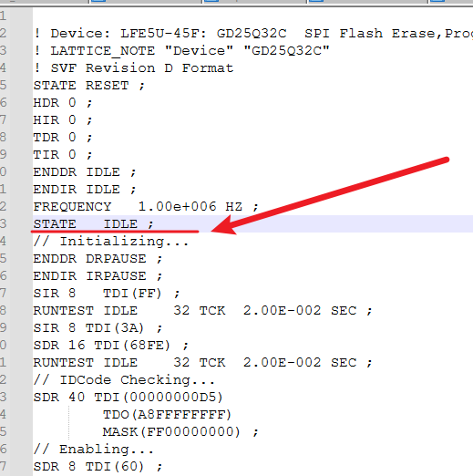
添加之后，是这个样子
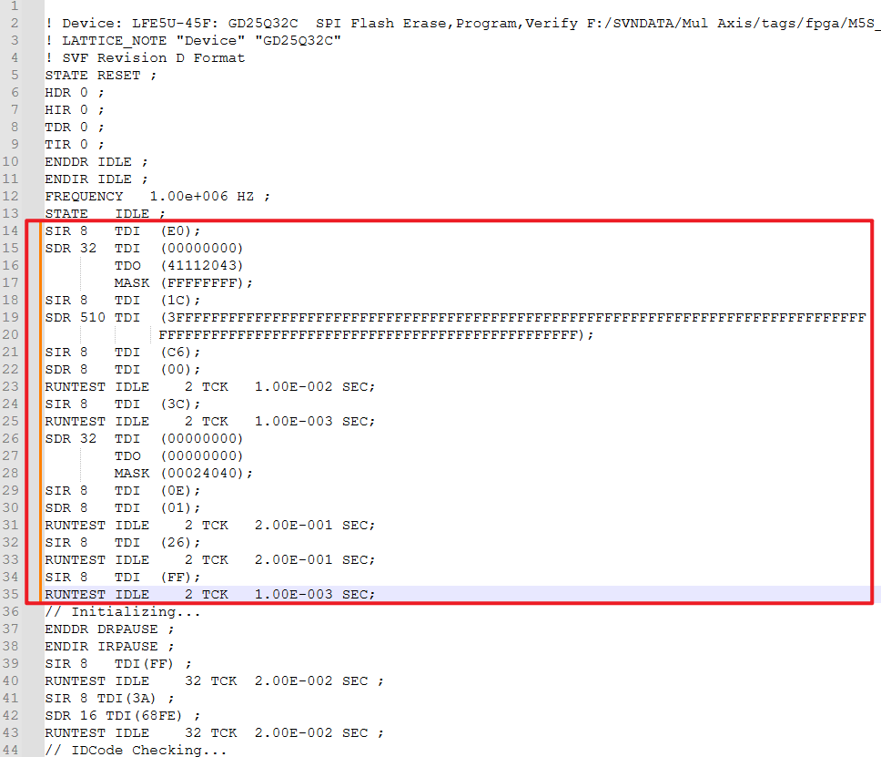
别忘了保存。还有，由于Diamond生成的svf文件默认为1MHz，且在对Flash的擦除和烧写时间会极长，导致下载速度非常慢，耗时很长，因此建议用户继续修改，减少烧写的时间。

大幅缩短烧写Flash花费的时间

修改Jtag的下载速度
SVF文件开头有个速度，默认是“1.00e+006”即1M，我们可以改成“8.00e+006”即8M，更高就不太建议了
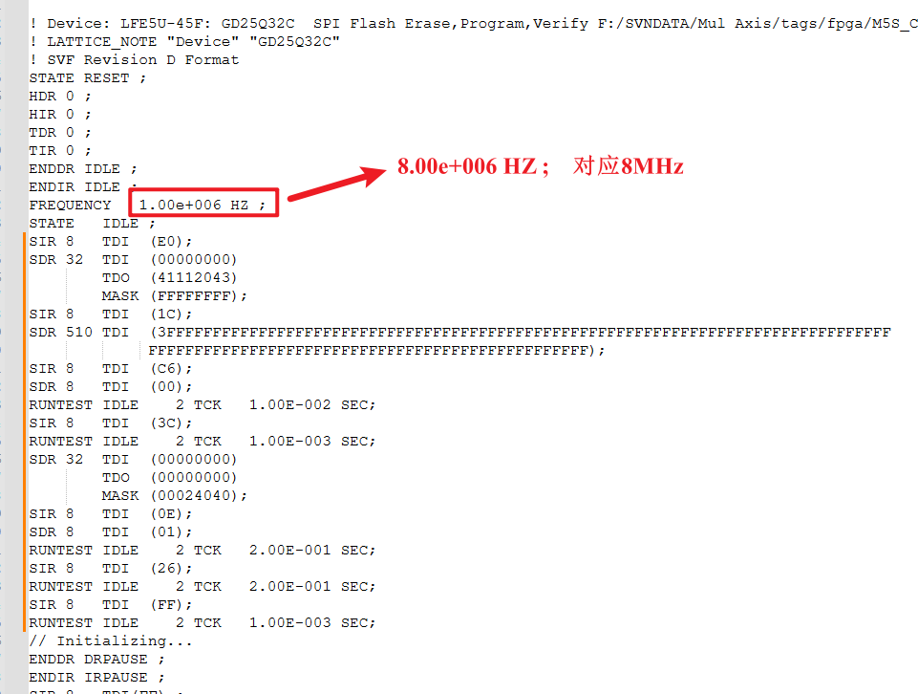

缩短延时等待时间
在擦除Flash和烧写Flash之后，会有固定的延时等待时间，Diamond软件对这个时间设定的很长，我们可以查阅Flash的芯片手册，来修改这个时间为合适的值。例如GD25Q32C这个芯片，手册中的擦除时间和烧写时间如下图。
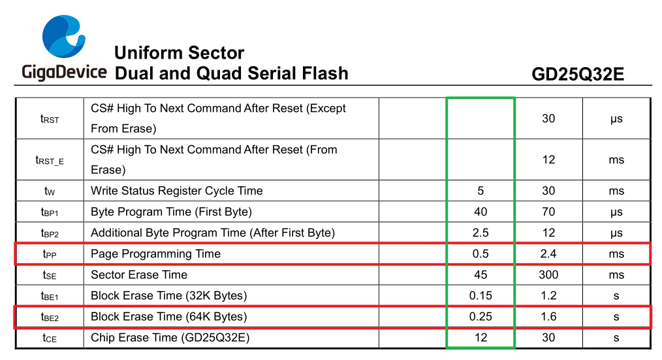
其烧写典型时间为0.5ms，擦除64KB的典型时间为250ms，我们在其上增加一点余量，可将烧写后的等待时间设置为1ms，擦除64KB后的等待时间设置为300ms。
我们看SVF文件中设置的时间，为2.5秒，显然太大了
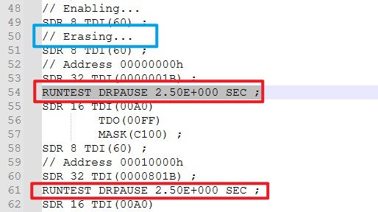
我们批量替换为300ms，将“RUNTEST DRPAUSE 2.50E+000 SEC ;”替换为“RUNTEST DRPAUSE 3.00E-001 SEC ;”
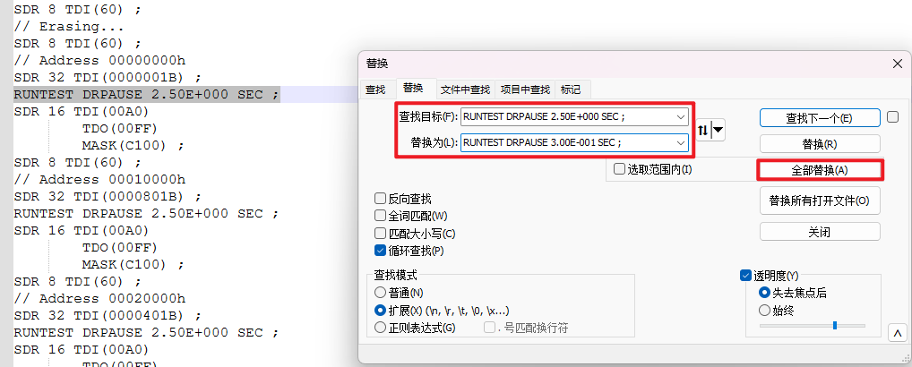
同理，看烧写后的等待时间
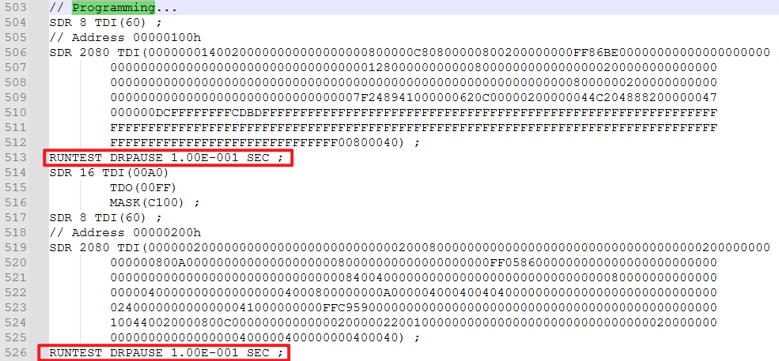
可以看到每次烧写后等待100ms，太长了，我们换成1ms，将“RUNTEST DRPAUSE 1.00E-001 SEC ;”替换为“RUNTEST DRPAUSE 1.00E-003 SEC ;”
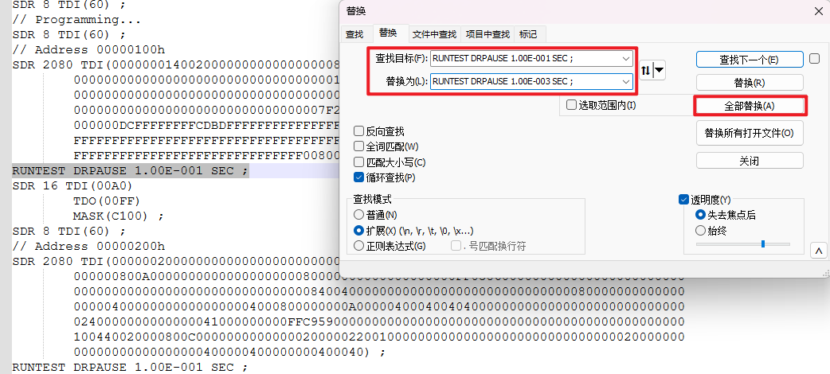
好了，只需要替换以上两个语句即可，现在的烧写时间大大缩短了，我们可以保存SVF文件，然后将其放入SD卡中运行了。

